Бөлім: |  | 1-бөлім: Денсаулық – зор байлық |  | Мектеп: №6 мектеп-лицейі
Күні: 22.01.2020ж. |  |  |  | Мұғалімнің аты-жөні: | Калашева А.К.
Сынып:  Сабақ |  | 5 |  | Қатысқандар саны: | Қатыспағандар саны:
Сабақтың тақырыбы |  | Дені саудың - жаны сау
Сабақта іске асатын оқу мақсаты (оқу бағдараламасынан сілтеме) |  | Эссе құрылымын сақтай отырып, адамды, табиғатты белгілі бір оқиғаны сипаттап жазу
Сабақтың мақсаты |  | Адамды, табиғатты сипаттай отырып, эссе жазу
Бағалау критерийі |  | Эссе құрылымын сақтап, адамды, табиғатты белгілі бір оқиғаны сипаттап жазады
Тілдік мақсаттар |  | Иммунитетті күшейту, тазалық сақтау, дене шынықтырумен айналысу, дұрыс тамақтану.
Құндылықтар |  | Өмір бойы білім алу, ынтымақтастық, құрмет
Алдыңғы оқу |  | Адам денсаулығы – қоғам байлығы
АКТ қолдану |  | Интербелсенді тақта аудиовизуалды материалды демонстрациялауға қолданылады.
Өмірмен байланыс |  | Спортқа деген сүйіспеншілігін арттыра отырып, дені сау азамат болуға тәрбиелеу. Тазалыққа, ұқыптылыққа баулу.
Пәнаралық байланыс |  | Дене шынықтыру, биология
Сабақ барысы
Жоспарланған кезеңдері | Жоспарланған іс-әрекеттер |  |  |  |  | Дереккөздер
Сабақтың басы  3 минут | Қызығушылықты ояту.  «Көңілді күн» сергіту сәтінен бастау. Оқушылармен жаттығу жасау.  - Жаттығудың адам ағзасына пайдасы қандай? т.с.с сұрақтар қою. |  |  |  |  | https://www.youtube.com/watch?v=TwD0jZdUuC8
Сабақтың ортасы  3 минут  7 минут  3 минут  5 минут  15-20 минут | «Ой шақыру» әдісі «Емхана» сөзіне ассоциаграмма құрыңыз    Оқушылардың назарына «іMektep. Денсаулық» бейнебаяны ұсынылады. (00:15-02:21 минут)  Тапсырма: Жұптық жұмыс. «Ойлан, жұптас, бөліс». Бейнебаян бойынша сұрақтарға жауап беріңіз:  - Иммунитет дегеніміз не?  - Иммунитетті күшейту үшін не істеу керек?  - Тазалық сақтаудың маңыздылығы қандай?  - Қандай тағамдарды таңдап жеу керек?  Дескриптор:  - сұрақтарты түсінеді;  - сұрақтарға лайықты жауап береді.  ҚБ: Оқушылaр бiрiн-бiрi күлегiштер aрқылы бaғaлaйды.  Сөздер мен сөз тіркестері Мағынасы  Иммунитетті күшейту  Дұрыс тамақтану  Тазалық сақтау  Дене шынықтырумен айналысу  Дұрыс жауап: А3, В1, С2, D4.  Тапсырма:  Сөз тіркестерін тауып, сәйкестендіріңіз.  Сөздер Сөздер Сәйкестендіру жауабы  А Тазалық 1 күшейту  В Иммунитетті 2 айналысу  С Дене шынықтырумен 3 сақтау  D Дұрыс 4 тамақтану  Дескриптор:  - сөз тіркестерін табады  - мағынасын түсінеді  ҚБ:     Жеке жұмыс. Жазылым тапсырмасы. Бейнебаян негізінде «Дені саудың – жаны сау» тақырыбына жаңа сөз тіркестерін (иммунитетті күшейту, тазалық сақтау, дене шынықтырумен айналысу, дұрыс тамақтану) пайдалана отырып, 70 сөзден тұратын эссе жазыңыз.  Дескриптор:  - кіріспе бөлімде денсаулықтың адам өміріндегі маңызы туралы жазады (15 сөз);  - негізгі бөлімде салауатты өмір салтының түрлері, олардың адам ағзасы үшін пайдасын жазады (45 сөз);  - қорытынды бөлімде адам денсаулығына зиянды заттардан аулақ болып, пайдалы істермен айналысу туралы ұсынысын білдіреді (10 сөз).  ҚБ:БП aрқылы өз жұмыcтaрыңызды бaғaлaп «+», «-» белгiciн қойыңыздaр:  +/-  кіріспе бөлімде денсаулықтың адам өміріндегі маңызы туралы жазады (15 сөз);  негізгі бөлімде салауатты өмір салтының түрлері, олардың адам ағзасы үшін пайдасын жазады (45 сөз);  қорытынды бөлімде адам денсаулығына зиянды заттардан аулақ болып, пайдалы істермен айналысу туралы ұсынысын білдіреді (10 сөз). |  |  |  |  | https://www.youtube.com/watch?v=O7Lg63vLt2Y  Сөздер
Сабақтың соңы  3 минут | Рефлексия  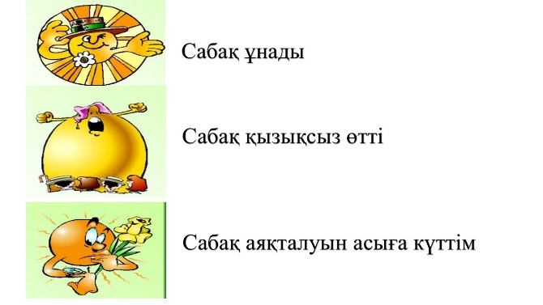
Сабақта саралау тапсырмалары болды ма? Қалайша қолдау көрсете аламын? Қабілетті оқушыларды оқытуда алдыма қандай міндеттер қоямын? |  |  | Оқушылардың материалды қаншалықты игергенін қалай бағалаймын? |  | Денсаулық пен қауіпсіздік техникасын сақтау
Сабақ бойынша рефлексия
Сабақ/ оқыту мақсаттары шыншыл ма?
Барлық оқушылар ОМ жетті ме?
Егер жоқ болса, неге?
Сабақтағы саралау дұрыс өтті ме?
Сабақтағы кезеңдер сақталды ма? Жоспардан тыс не жасалды? Неге?
Жалпы бағалау

Қандай екі аспект жақсы өтті? (оқыту мен білім беру туралы ойланыңыз)
1:

2:

Сабақты жақсартуға не себеп болатын еді? (оқыту мен білім беру туралы ойланыңыз)
1:

2:

Сабақ барысында сыныптың жетістігі туралы не ойладым/ жеке оқушылардың қиындығы, келесі сабақтарда неге назар аудару қажет?

